http://webix.pro/javascript/uchebnik/координаты-мыши-javascript.html

Координаты указателя (мыши, стилуса, пальца итд)
Дата обновления: 2015-01-18 03:00:00.
Относительно экрана (см. рис.1):
var screenX = event.screenX;
var screenY = event.screenY;

Относительно документа (см. рис.1):
var pageX = 'pageX' in event ? event.pageX : event.clientX + document.documentElement.scrollLeft;
var pageY = 'pageY' in event ? event.pageY : event.clientY + document.documentElement.scrollTop;

Относительно рабочей области окна браузера (см. рис.1)):
var clientX = event.clientX;
var clientY = event.clientY;

Относительно элемента, внутри которого произошло событие (см. рис.1):
var offsetX = 'offsetX' in event ? event.offsetX : event.layerX;
var offsetY = 'offsetY' in event ? event.offsetY : event.layerY;
,где event - объект типа Event
Чтобы координаты относительно целевого элемента считались во всех браузерах одинаково, необходимо соблюдать следующие условия:
- Элемент, вызвавший событие, должен быть слоем (элемент со значением свойства position отличным от static)
- Значение свойств padding и border у этого элемента должны быть равны 0
Подробности можно найти в свойствах offsetX/offsetY и layerX/layerY

Подробная информация
Рисунок 1. 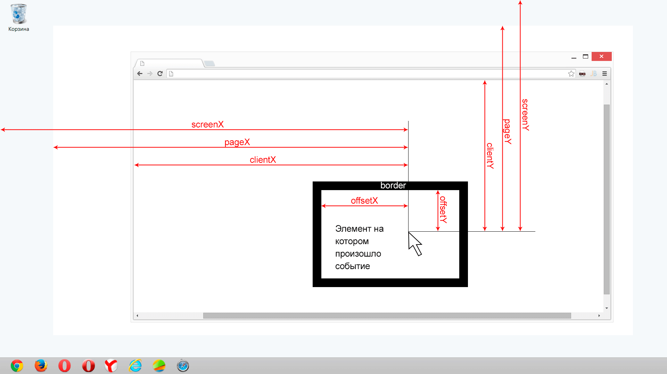
Для определения координат любого указателя, будь то курсор мыши или палец, существуют одни и те же свойства.
Все свойства содержаться в объекте Event, который предается тому или иному событию. То есть, если наступило событие, скажем, mousedown, то применяемые свойства будут содержать координаты курсора мыши; если touchstart - координаты пальца. Если попробовать получить значения свойств указателя из события, вызванного клавиатурой - вернется значение undefined. Иными словами представленный выше код одинаково подходит как для мыши, так и для другого указателя.
Все координаты измеряются в пикселях. Координата X растет слева направо, а координата Y - сверху вниз.
Вычисление координат указателя относительно экрана и рабочей области окна не вызывает затруднений - предназначенные для этого свойства поддерживаются всеми браузерами.
Некоторые трудности возникают с определением координат мыши (пальца итд) относительно документа. Предназначенные для этого свойства pageX / pageY не поддерживаются в IE<9. Решение достаточно простое: к координатам относительно рабочей области окна прибавляются соответствующие величины прокруток документа.
Наибольшую проблему составляет определение координат курсора относительно элемента, который это событие и вызвал.
Во-первых, свойства offsetX / offsetY, предназначенные для этого, были стандартизированы очень поздно и поэтому, даже на момент написания статьи, поддерживаются не всеми браузерами.
К счастью, у таких браузеров существуют похожие свойства layerX / layerY, которые считают координаты относительно ближайшего слоя. То есть, если элемент, вызвавший событие, будет иметь значение css-свойства position отличное от static - данные пары свойств будут считать координаты относительно одного и того же элемента.
Во-вторых, браузеры считают координаты относительно целевого элемента по разным краям: какой-то по содержимому, какой-то по краю внутренних отступов, какой-то по краю границы. Поэтому у целевого элемента свойства padding и border должны быть равны 0.

Пример
Код
<!doctype html>
<html>
<head>
<title>Пример работы свойств offsetX и offsetY в Javascript</title>
<style>
#box {
position:relative;
left:0;
top:0;
width:100%;
height:300px;
margin:100px;
padding:0;
border:none;
background:#d6d6d6;
}
</style>
<script>
function getCursorCoords(el, event){
event = event || window.event;
var inner = event.clientX;
el.innerHTML = inner;
}
</script>
</head>
<body>
<div id="box" onkeydown="getCursorCoords(this, event);">
Наведи указатель мыши на прямоугольник
</div>
<script>
(function(){
var eName,
inner,
box = document.getElementById('box');
if (window.navigator.pointerEnabled) eName = 'pointermove';
else if(window.navigator.msPointerEnabled) eName = 'MSPointerMove';
else if('ontouchmove' in document.documentElement) eName = 'touchmove';
else eName = 'mousemove';
box['on'+eName] = function (event){
event = event || window.event;
inner = 'Координаты указателя:<br />';
inner += 'относительно экрана: (';
inner += event.screenX + ', ' + event.screenY + ')<br />';
inner += 'относительно документа: (';
inner += ('pageX' in event ? event.pageX : event.clientX + document.documentElement.scrollLeft) + ', ';
inner += ('pageY' in event ? event.pageY : event.clientY + document.documentElement.scrollTop) + ')<br />';
inner += 'относительно рабочей области окна: (';
inner += event.clientX + ', ' + event.clientY + ')<br />';
inner += 'относительно элемента: (';
inner += ('offsetX' in event ? event.offsetX : event.layerX) + ', ';
inner += ('offsetY' in event ? event.offsetY : event.layerY) + ')';
box.innerHTML = inner;
}
})();
</script>
</body>
</html>

Результат
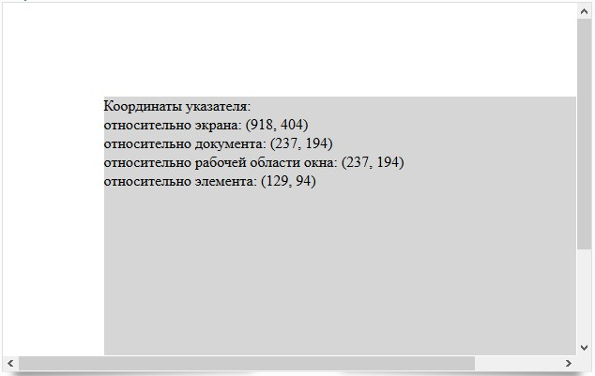

© 2012 - 2016

